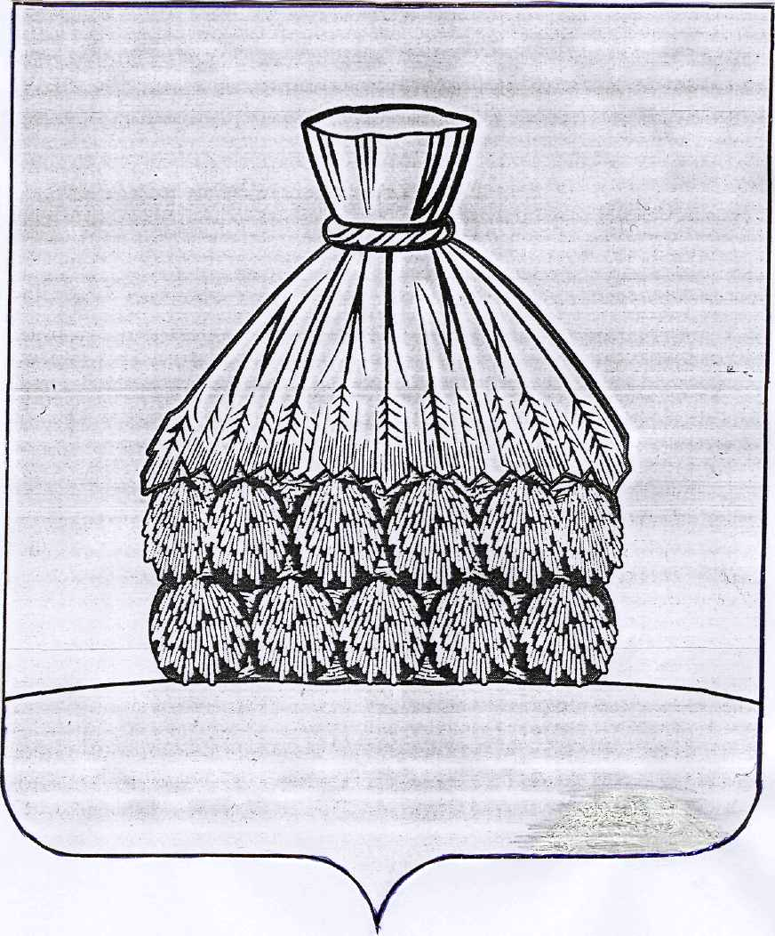

ПОСТАНОВЛЕНИЕ

АДМИНИСТРАЦИИ СЕЛЬСКОГО ПОСЕЛЕНИЯ ДМИТРИЕВСКИЙ СЕЛЬСОВЕТ

УСМАНСКОГО МУНИЦИПАЛЬНОГО РАЙОНА ЛИПЕЦКОЙ ОБЛАСТИ

с. Дмитриевка

от « 02 » декабря 2015 года № 26

О подготовке проекта о внесении изменений
в Правила землепользования и застройки сельского поселения
Дмитриевский сельсовет Усманского муниципального района
Липецкой области Российской Федерации

В соответствии со статьей 33 Градостроительного кодекса Российской Федерации, с учетом рекомендаций Комиссии по землепользованию и застройке, принимая во внимание несоответствие Правил землепользования и застройки сельского поселения Дмитриевский сельсовет Усманского муниципального района Липецкой области Градостроительному кодексу Российской Федерации (акт проверки Управления строительства и архитектуры Липецкой области от 28.05.2015 г. № 23/15), руководствуясь ст. 7 Закона Липецкой области от 02.10.2014 г. № 322-ОЗ «О некоторых вопросах местного самоуправления в Липецкой области», Уставом сельского поселения Дмитриевский сельсовет Усманского муниципального района Липецкой области, администрация сельского поселения Дмитриевский сельсовет

П О С Т А Н О В Л Я Е Т:

- Комиссии по землепользованию и застройке подготовить проект о внесении изменений в Правила землепользования и застройки сельского поселения Дмитриевский сельсовет Усманского муниципального района Липецкой области (далее Проект).
- Комиссии по землепользованию и застройке организовать:
- подготовку Проекта;
- проверку подготовленного Проекта;
- рассмотрение Проекта на публичных слушаниях.
- Настоящее постановление обнародовать и разместить на официальном сайте сельского поселения Дмитриевский сельсовет Усманского муниципального района Липецкой области в сети Интернет.
- Контроль за выполнением настоящего постановления оставляю за собой.

Глава администрации сельского поселения
Дмитриевский сельсовет Л.В. Яркина

